**REPORT BIG ASSIGNMENT**

**Chương 2**

**Họ tên:** Nguyễn Anh Tuấn

**MSSV:** 20200400

**Requirement**:

Cài đặt thuật toán QuickSort khử đệ quy bằng danh sách liên kết đơn

**Bài làm:**

**Code:**

Khởi tạo cấu trúc cho Node

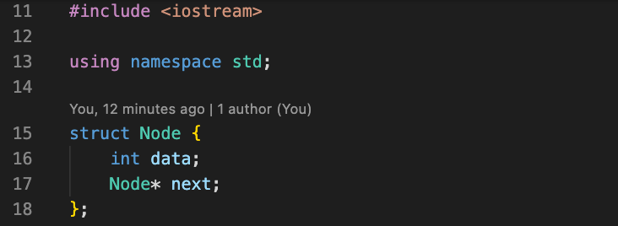

Hàm thêm một node mới với data vào sau danh sách đã có

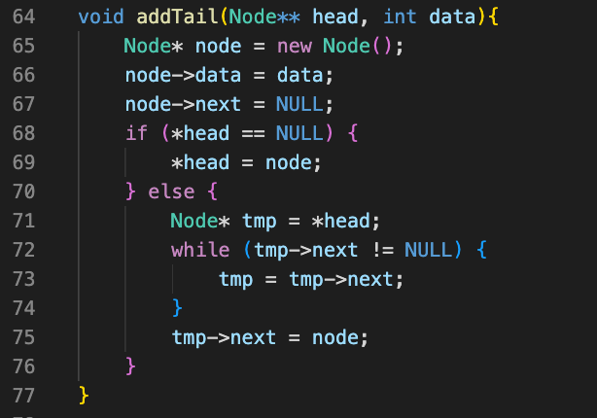

Hàm đếm số lượng phần tử/node trong toàn bộ danh sách

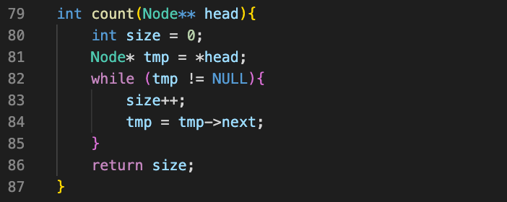

Hàm trả về giá trị data tại vị trí pos của danh sách như a[i] trong array

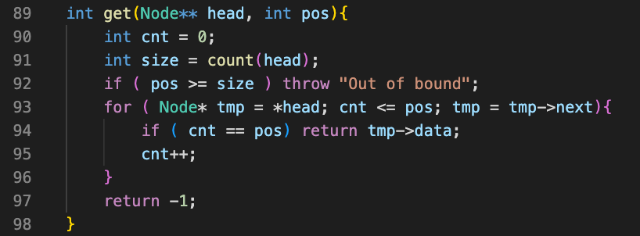

Hàm đổi data của 2 node tại vị trí I và j trong danh sách

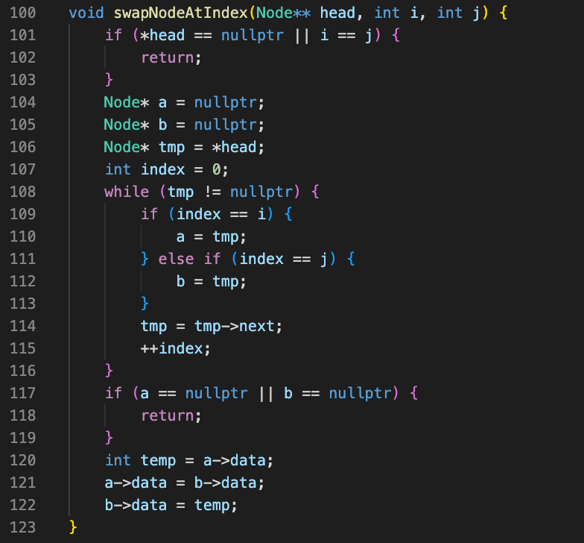

Hàm in node ra màn hình

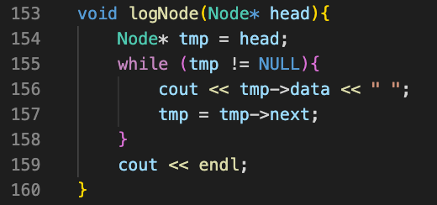

Khởi tạo cấu trúc cho Stack và các hàm:  
+ push: thêm node với data vào stack

+ pop: xoá 1 phần tử node ra khỏi stack theo luồng LIFO

+ topNode: trả về node đầu tiên theo luồng LIFO

+ isEmpty: hàm kiểm tra xem stack có rỗng hay không

+ print: in stack ra màn hình

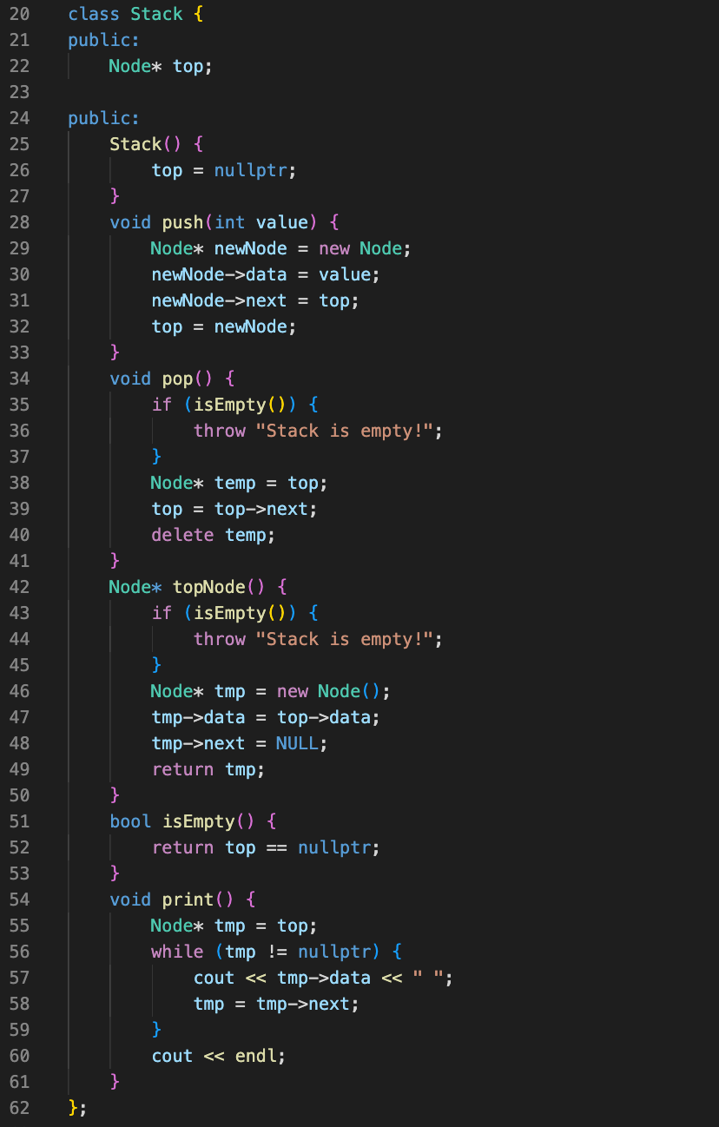

Hàm quicksort khử đệ quy sử dụng cho danh sách liên kết cùng với sự hỗ trợ của các hàm trên

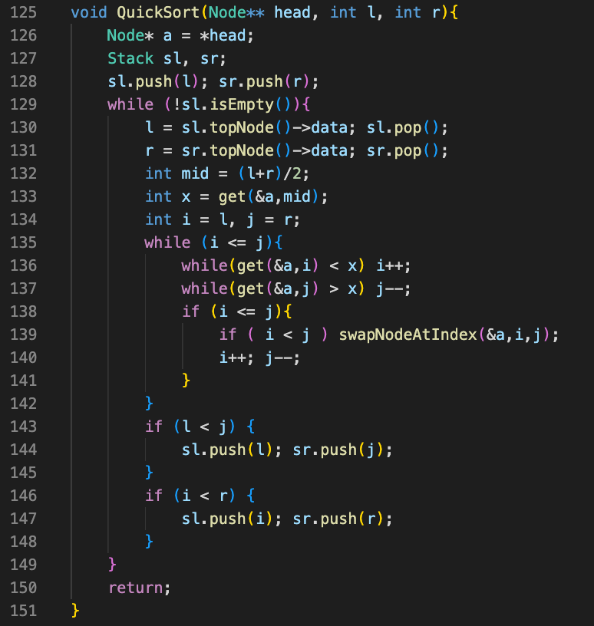

**Kết quả chụp màn hình :**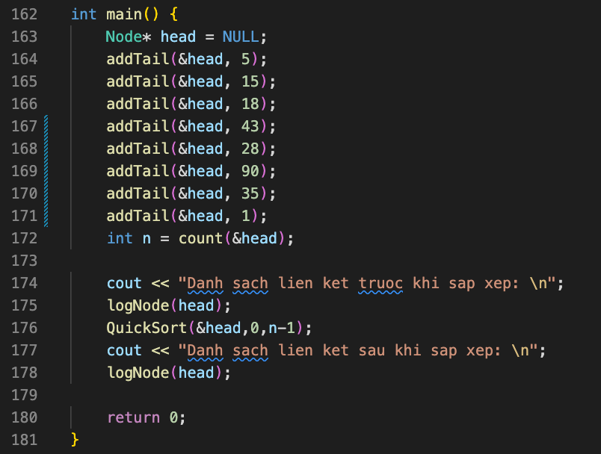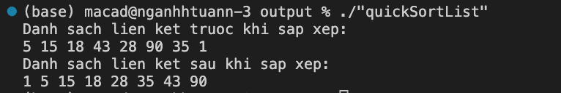

**Nhận xét:**

Cài đặt thuật toán phức tạp

Giảm thiểu độ phức tạp so với quicksort dùng đệ quy

Hàm quicksort dùng stack lưu trữ index bắt đầu và cuối của các danh sách con trong danh sách liên kết thay vì sử dụng đệ quy -> không cần lưu trữ biến cục bộ và địa chỉ trả về trên stack đỡ tràn bộ nhớ và dễ dàng tối ưu hoá hiệu quả hơn.